**УДК** **004.932**

**МРНТИ** **28.23.15**

*Ж.Р. Абдукаримов1, К.А. Айдаров2*

*1 студент бакалавриата кафедры информатики, Казахский Национальный университет им. аль-Фараби, г. Алматы, Казахстан*

*2 ст. преподаватель кафедры информатики, Казахский Национальный университет им. аль-Фараби, г. Алматы, Казахстан*

**МОДЕЛЬНО-****ОРИЕНТИРОВАННОЕ ПРОЕКТИРОВАНИЕ АЛГОРИТМОВ ВЫДЕЛЕНИЯ КОНТУРОВ С РЕАЛИЗАЦИЕЙ ДЛЯ ПЛВМ**

*Аннотация*

В данной работе рассматриваются методы обработки сигналов с целью написания алгоритма выделения контуров изображения и дельнейшей реализации для устройств программируемых логических вентильных массивов (ПЛВМ). Объектом изучения являются способы обработки и анализа цифрового изображения или видео, а предметом возможно считать цифровое изображение или потоковое видео, содержащее высочайшие пространственные частоты. Были рассмотрены методы Робертса, Собеля, Превитта, Кирша, Marr-Hildreth. Указанные методы основываются ключевом свойстве цифрового сигнала – разрывности. Была спроектирована модель, реализующая алгоритм Собеля с помощью инструмента модельно-ориентированного проектирования на основе пакета Mathworks Simulink. Построенная модель может быть адаптирована под другие аналогичные алгоритмы выделения контуров, а также преобразована в исполняемый на ПЛВМ код с помощью встроенного инструмента Mathworks HDL Coder.

**Ключевые слова:** выделение границ, метод Робертса, метод Собеля, метод Превитта, метод Кирша, метод Marr-Hildreth, модельно-ориентированное проектирование, обработка сигналов.

*Аңдатпа*

*Ж.Р.Абдукаримов1, К.А. Айдаров2*

*1* *Информатика кафедрасының бакалавриаты студенті, әл-Фараби атындағы Қазақ Ұлттық университеті, Алматы қ., Қазақстан*

*2 Информатика кафедрасының аға оқытушысы, әл-Фараби атындағы Қазақ Ұлттық университеті, Алматы қ., Қазақстан*

**БЛВМ ҮШІН ІСКЕ АСЫРЫЛУЫ БАР КОНТУРЛАРДЫ БЕЛГІЛЕУ АЛГОРИТМДЕРІН МОДЕЛЬГЕ БАҒЫТТАЛҒАН ЖОБАЛАУ**

Берілген жұмыста кескіннің контурларын белгілеу алгоритмін жазу үшін сигналдарды өңдеу әдістері қарастырылған. Ары қарай олардың бағдарламалық логикалық вентильді массивтер (БЛВМ) негізіндегі құрылғылар үшін іске асырылуы қарастырылған. Зерттеу объектісі болып сандық бейнені өңдеу және талдау әдістері болып табылады. Зерттеу нысаны кеңістіктегі жоғары жиілікті сандық бейне немесе ағындық видео болып табылады. Ол үшін Робертс, Собель, Превитт, Кирш, Marr-Hildreth әдістері қарастырылған болатын. Бұл әдістер сандық бейненің ең маңызды қасиеттері – үзілулікке негізделген. Mathworks Simulink пакеті негізіндегі модельге бағытталған жобалау құралының көмегімен Собель алгоритмін іске асыратын модель жобаланған болатын. Құрылған модель контурларды белгілеудің басқа ұқсас алгоритмдері үшін дағдылана алады. Сонымен қатар, Mathworks HDL Coder енгізілген құралының көмегімен БЛВМ-та орындалатын кодқа түрлендіріледі.

**Кілтті сөздер:** шекараларды белгілеу, Робертс әдісі, Собель әдісі, Превитт әдісі, Кирш әдісі, Marr-Hildreth әдісі, модельге бағытталған жобалау, сигналдарды өңдеу.

*Abstract*

*Zh.R.Abdukarimov1, K.A. Aidarov2*

*1 Bachelor student at the Department of Computer Science, al-Farabi Kazakh National University, Almaty, Kazakhstan*

*2 Senior Lecturer at the Department of Computer Science, al-Farabi Kazakh National University, Almaty, Kazakhstan*

**MODEL BASED DESIGN OF EDGE DETECTION ALGORITHMS WITH IMPLEMENTATION FOR FPGA**

Given paper consider signal processing methods in order to write image edge detection algorithm and further implement it on field programmable gate array (FPGA) devices. Objects of study are methods of processing and analysis of digital image or video and as a subject of study can be considered digital image and streaming video containing highest spatial frequencies. Methods studied for edge detection are Roberts, Sobel, Prewitt, Kirsch, Marr-Hildreth. Mentioned methods based on foundational property of digital signal called gradient. A model were designed which implements Sobel algorithm using model based design based on Mathworks Simulink package. Given model can be adapted for other similar algorithms of edge detection as well as transformed into executable on FPGA code with help of Mathworks HDL Coder embedded tool.

**Keywords:** edge detection, Roberts edge detector, Sobel edge detector, Prewitt edge detector, Kirsch edge detector, Marr-Hildreth edge detector, model based design, probabilistic modeling.

Определение краев изображения является начальным шагом во многих приложениях компьютерного зрения. Определение краев изображения значительно уменьшает количество данных и отфильтровывает ненужную или незначительную информацию, а также дает значительную информацию в изображении. Данная информация используется в обработке изображения для определения объектов в которых есть проблемы, такие как, ложные границы, отсутствующие или и низкоконтрастные пределы, проблемы с шумами и т.д.

Одной из методик определения краев изображения считается разведка точек, в частности определение контуров изображения. Объектом предоставленного изучения является способы обработки и анализа цифрового изображения, а предметом возможно считать цифровое изображение, содержащее высочайшие пространственные частоты. В данной работе были исследованы наиболее распространенные на данный момент алгоритмы выделения контуров изображения [1].

Оператор Робертса

Данный способ делает обычные и резвые вычисления двумерного пространственного измерения на изображении. Данный способ акцентирует внимание области высочайшей пространственной частоты, которые нередко отвечают краям. На вход оператора сервируется полутоновое изображение. Смысл пикселей выходного изображения в всякой точке подразумевает некоторую значение пространственного градиента входного изображения в данной же точке.

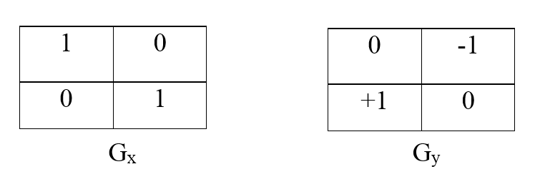

Рисунок 1 – Маски оператора Робертса

Оператор Собеля

Этот способ обнаружения пределов пользуется приближением к производной [2–4]. Это разрешает показывать край в тех пространствах, где градиент самый возвышенный. Этот метод обнаруживает численность градиентов на изображении, что, наиболее подчеркивая области с высочайшей пространственной частотой, которые отвечают границам. В целом это привело к нахождению допускаемой безоговорочной величине градиента в всякой точке входного изображения. Этот оператор произведено из 2-ух матриц, объемом 3×3. 2-ая матрица выделяется от 1 лишь только тем, собственно, что повернута на 90 градусов. Это довольно аналогично и для оператора Робертса.

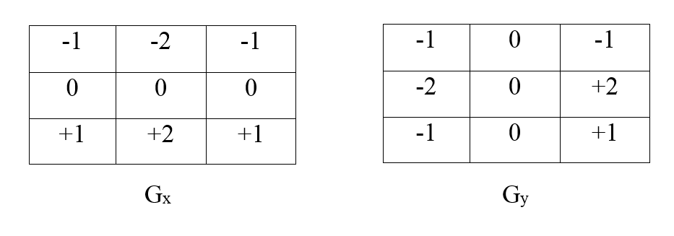

Рисунок 2 – Маски оператора Собеля

Обнаружение пределов предыдущим способом вычислительно значительно легче, чем способом Собеля, но приводит к большей зашумленности результирующего изображения [5].

Оператор Превитта

Верным направлением в предоставленном методе была оценка величины и ориентация грани. В том числе и при том, собственно, что выделение пределов считается очень весьма ресурсоемкой задачей, подобный расклад выделяет очень удовлетворительные итоги. Этот метод основывается на применении масок объемом 3 на 3, которые предусматривают 8 вероятных направлений, но прямые направленности выделяют лучшие итоги. Все маски свертки рассчитаны.

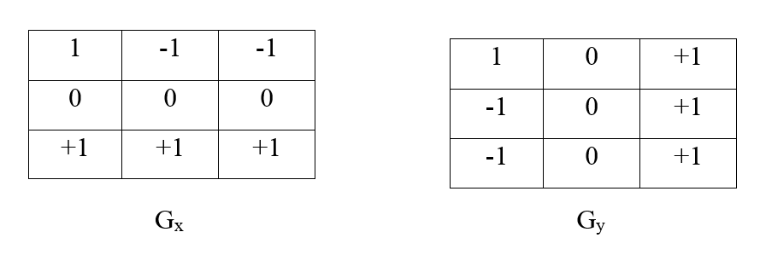

Рисунок 3 – Маски оператора Превитта

Оператор Кирша

Метод реализован на применении использовании всего одной маски, которую крутят по 8 ключевым направленностям: север, северо-запад, запад, юго-запад, юг, юго-восток, восток и северо-восток.

Размер грани определена как наибольшее смысл, отысканное с поддержкой маски. Конкретное маской назначение выдает наибольшую значение. К примеру, k0 соответствует вертикальной границе, а личина k5 – диагональной. Возможно еще подметить, собственно, что последние 4 маски практически эти же, как и 1-ые, они считаются зеркальным отблеском сравнительно центральной оси матрицы.

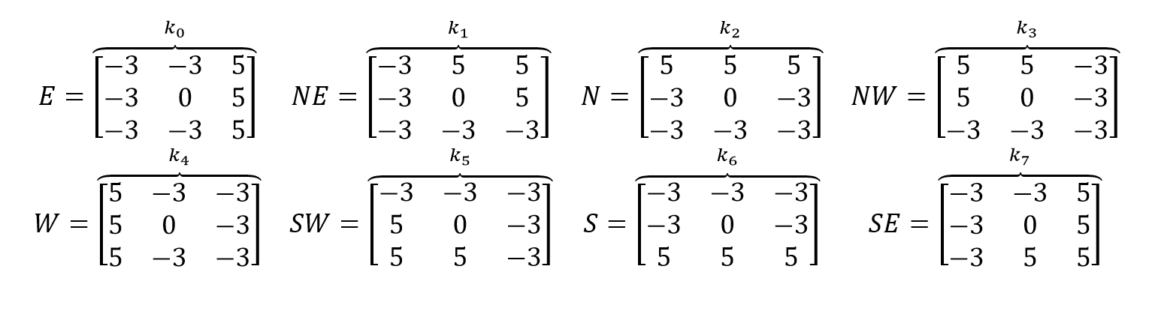

Рисунок 4 – Маски оператора Кирша

Выделение контура методом Marr-Hildreth

Метод Marr-Hildreth применяет способ обнаружения пределов в цифровых изображениях, который обнаруживает непрерывные кривые всюду, где приметны сильные градиенты и резко изменяющиеся конфигурации яркости группы пикселей. Это достаточно незатейливый способ, трудится он с поддержкой свертки изображения с LoG-функцией или же как стремительная аппроксимация с DoG. Нули в обработанном итоге отвечают контурам. Метод граничного сенсора произведено из надлежащих шагов:

* размытие изображения способом Гаусса;
* использование оператора Лапласа к размытому изображению (часто 1-ые 2 шага соединены в один);
* выполняем цикл вычислений и в приобретенном итоге глядим на замену символа. В случае если сигнал поменялся с негативного на лестный и смысл конфигурации смысла больше, чем кое-какой данный порог, то квалифицировать данную точку, как границу;

Для получения наилучших итогов шаг с внедрением оператора Лапласа возможно исполнить сквозь гистерезис так, как это показано в методе Кэнни.

В данной работе был реализован один из вышеописанных методов, а именно оператор Собеля. Несмотря на то что все вышеперечисленные алгоритмы подобраны таким образом, что могут быть реализованы на любой ПЛИС устройстве, возможности параллельной обработки для ПЛВМ дают значительное преимущество использования оператора Собеля для обработки изображений. Основной идеей здесь является применение фиксированной маски значений к изображению оператора Собеля. Это уменьшит сложность алгоритма. Так как современные ПЛВМ являются реконфигурируемыми на уровне аппаратных инструкции, использование таких устройств дает значительный прирост эффективности вычислении для нестандартного набора задач.

В свою очередь применение модельно-ориентированного проектирования делает верификацию и отладку оператора Собеля значительно более простой и продуктивной. Модельно-ориентированное проектирование является проверенным подходом, адресованным к трудностям и сложностям свойственным проектированию систем управления. Он является методом для создания сложных систем, использующий математические модели системных компонентов и их взаимодействий с окружающей средой [6]. Модельно-ориентированное проектирование, реализуемое в его максимально расширенном виде, дает гарантии использования единой среды проектирования, которая дает разработчикам привилегии использования целостной модели расширенной системы для оперирования информацией, ее качественного визуального представления, верификации и обеспечения корректности, что в конце концов, делает возможным автоматическую генерацию кода с дальнейшим его портированием в ПЛВМ.

Модель реализованного алгоритма построена с помощью инструмента модельно-ориентированного проектирования Mathworks Simulink и его фреймворка Mathworks Computer Vision System Toolbox [7]. В модели реализовано выделение границ объекта белым цветом и наложение выделенных границ на исходное изображение. Функциональность построенной модели реализована внутри трех блоков (рис. 5): блока преобразования кадра в пиксели, блока обработки потока пикселей в HDL (Hardware Definition Language – язык описания аппаратуры) модели, блока преобразования пикселей в кадр.

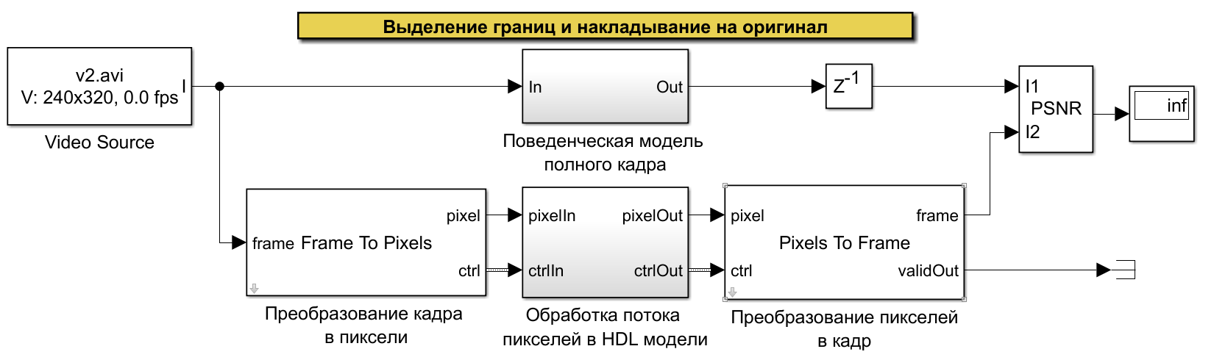

Рисунок 5 – Модель системы, построенной для проверки алгоритма

Задачей блока преобразования кадра в пиксели является конвертация полного кадра изображения в поток пикселей. Для моделирования эффекта горизонтальных и вертикальных периодов мерцания присутствующих в настоящих аппаратных видео системах, активное изображение дополняется данными отличными от оригинального изображения. Конфигурация блока преобразования кадра в пиксели показана на рис. 6.

Внутри блока обработки потока пикселей в HDL модели находится подсистема, показанная на рис. 7. Из данной подсистемы может быть автоматически сгенерирован код HDL для ПЛВМ при правильном подборе требуемых параметров.

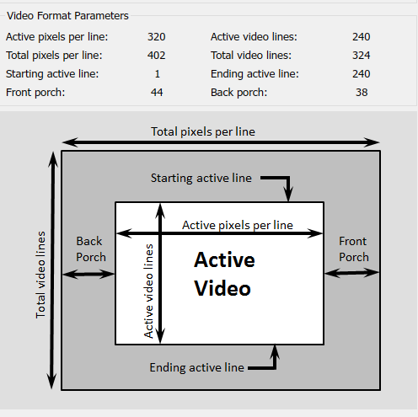

Рисунок 6 – Конфигурация блока преобразования кадра в пиксели

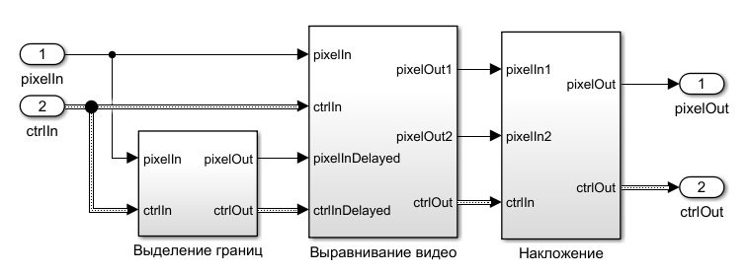

Рисунок 7 – Подсистема обработки потока пикселей в HDL модели

Из-за природы обработки пиксельных потоков, блок выделения контуров в подсистеме обработки потока пикселей в HDL модели имеет задержки при работе. Данная задержка делает невозможным прямое взвешивание и соединение двух изображении для получения наложенной картинки. Для устранения данного недостатка HDL модели используется подсистема выравнивания видео, представленная блоком посередине на рис. 7. Данная подсистема выравнивания видео используется для синхронизации двух пикселей перед их наложением друг на друга. Структурная реализация блока выравнивания видео, спроектированная на Simulink представлена на рис. 8.

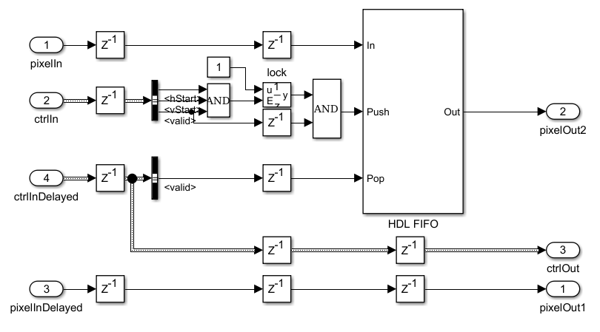

Рисунок 8 – Подсистема выравнивания видео, спроектированная на Simulink

Основной идеей выравнивания пикселей является постановка в очередь пикселей, пришедших раньше и соответственно извлекать отдельные пиксели из очереди отслеживая синхронность сигналов в потоке пикселей с задержкой.

Блок преобразования пикселей в кадр имеет аналогичную конфигурацию с блоком преобразования кадра в пиксели, только работает наоборот, т.е. конвертирует поток пикселей обратно в полный кадр используя сигналы синхронизации.

На рис. 9 показан тестовый запуск модели построенной с помощью инструмента модельно-ориентированного проектирования Mathworks Simulink, при использовании Computer Vision System Toolbox. В дальнейшем, планируется портирование модели на устройство ПЛВМ через генерацию кода с помощью инструмента HDL Coder, а также корректировании параметров модели для успешного испытания на внешнем устройстве.

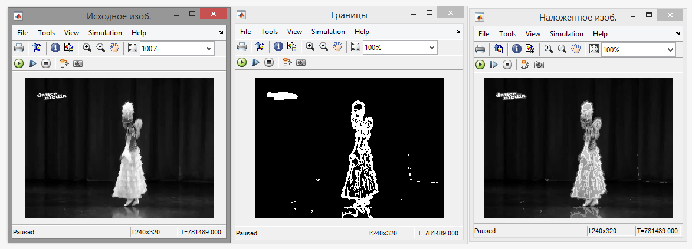

Рисунок 9 – Пример запуска модели, реализующей алгоритм выделения контуров через инструменты Mathworks Simulink

Обработка изображений – довольно быстро прогрессирующая дисциплина в компьютерном мире. Ее подъем базируется на больших достижениях в цифровой обработке изображений, развитию компьютерных микропроцессоров и приборов их обработки.

В предоставленной работе была предпринята попытка выучить на практике способы выделения контуров объектов, основанных на разрывах яркости полутонового изображения. Изучение условной производительности всякого из приведенных в предоставленной работе способов осуществлялся с поддержкой платформы модельно-ориентированного проектирования MATLAB.

Учитывая тот момент, что вопрос определения пределов на изображении в достаточной степени проанализирован в прогрессивной технической литературе, он все же до этого времени оставался довольно ресурсоемкой задачей, к примеру, как высококачественное выделение пределов всякий раз находится в зависимости от большого количества влияющих на итог моментов.

*Список использованной литературы*

1. *Стругайло В.В. Обзор методов фильтрации и сегментации цифровых изображений // Наука и образование: научное издание МГТУ им. Н.Э. Баумана, № 05, 2012. – сс. 270 – 281.*
2. *Khairnar T., Harikiran, Chandgude A., Sivanantham S. Sivansankaran K. Image Edge Detection in FPGA // Internernational Conference on Green Engineering and Technologies (IC-GET 2015). – Online Conference.*
3. *Chaple G., Daruwala R.D. Design of Sobel Operator based Image Edge Detection Algorithm on FPGA // International Conference on Communication and Signal Processing, India, 2014. – pp. 788-792.*
4. *Pawar P.H. Patil R.P. FPGA Implementation of Canny Edge Detection Algorithm // International Journal of Engineering And Computer Science, Volume 3, Issue 10, 2014. – pp. 8704-8709.*
5. *Shimpi H., Gaikwad N., Dhage M., Pawar A.S. Implementation of Edge Detection Algorithm Using FPGA // International Journal of Advanced Research in Electrical, Electronics and Instrumentation Engineering, Vol. 4, Issue 4, 2015. – pp. 2193-2197.*
6. *Жуков К. Модельное проектирование встраиваемых систем в LabVIEW. – ДМК Пресс, 2011. – 688 с.*
7. *MathWorks, Simulink User’s Guide. – The MathWorks Inc., Natick, MA, USA, 2016. – 3290 p.*